Приложение
к постановлению администрации
ЗАТО г. Радужный Владимирской области
от 07.08.2024 № 928

Выкопировка из Адресного плана
ЗАТО г. Радужный Владимирской области

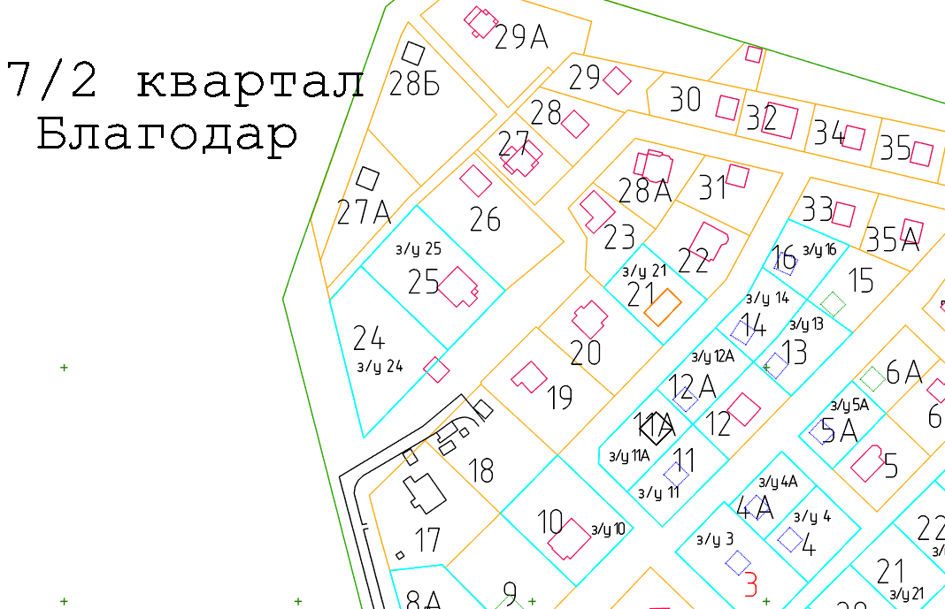

- строящийся индивидуальный жилой дом №21 с кадастровым
номером 33:23:000103:513

